D1-UD6. Consumo de APIs REST

Get funciona

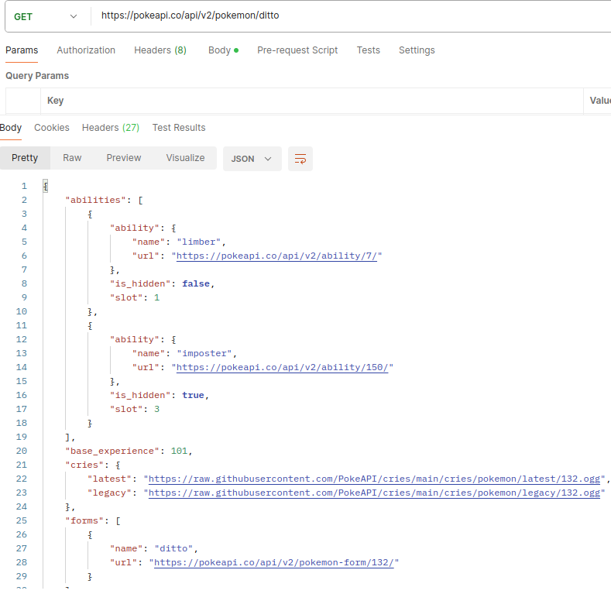

Es de solo lectura no se puede modificar

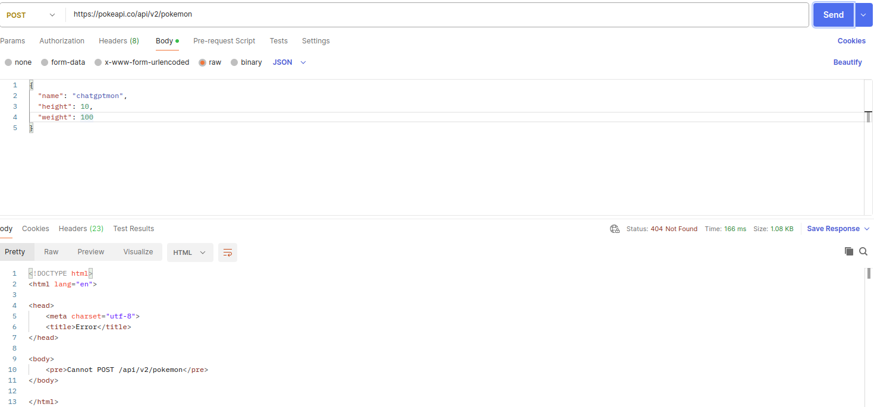
AEMET OpenData

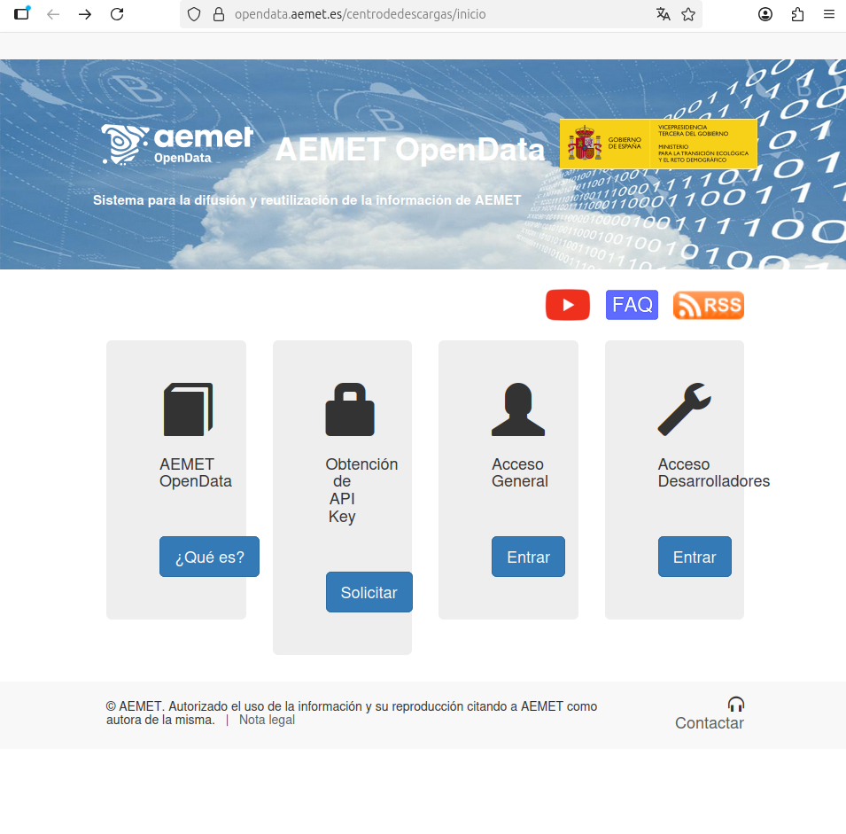
Para obtener acceso a la api Key hay que registrarse

Insertamos la Api Key que se nos ha generado y enviado al correo
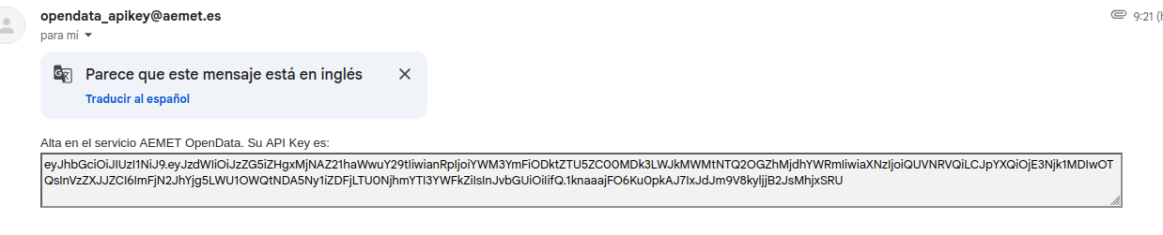
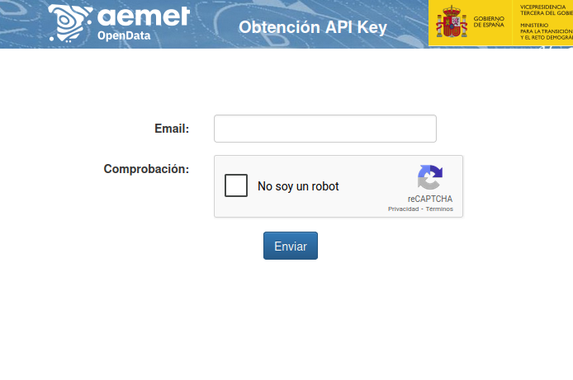
Y la pasamos por la url la api key

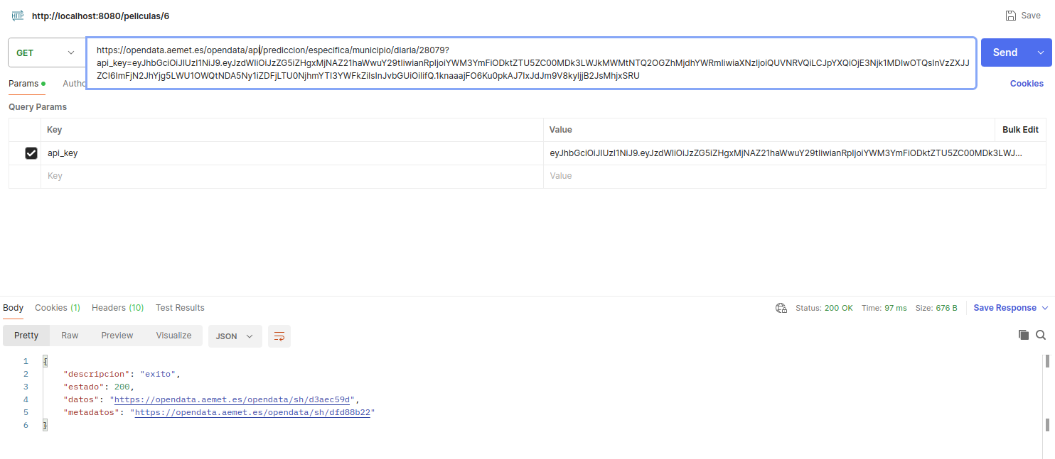

Apartado 2

Seguimos el tutorial creando esto

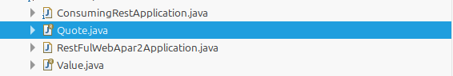
Cambiamos esto a la api que querramos
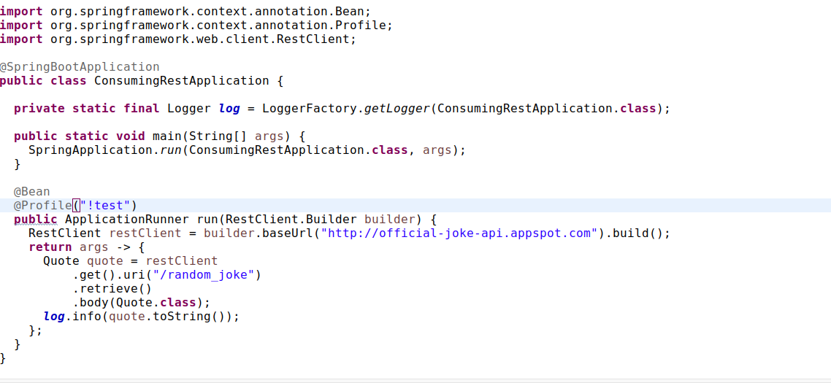
Los valores que devolverá

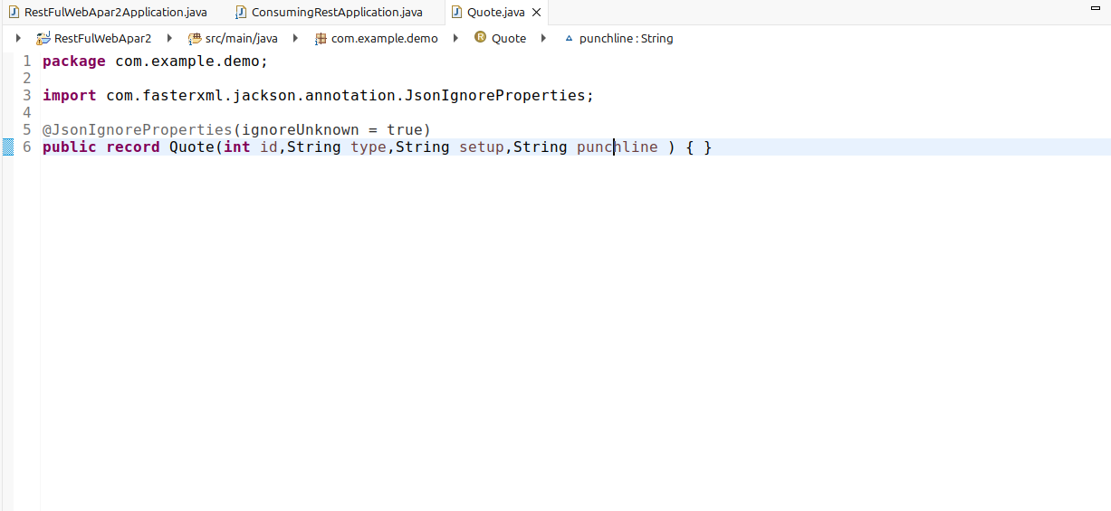

navegador
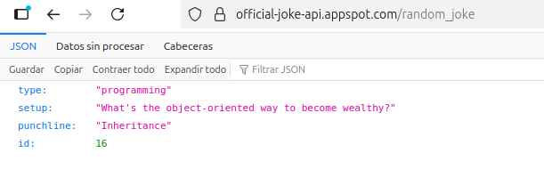
Vemos los valores y sus datos

Apartado

